Geni@l Klick 9H

Kapitel 2 – WS
Formative Evaluation

- Was ist das? Notiere das richtige Wort (im Singular und im Plural).

Wort | Bild
 | 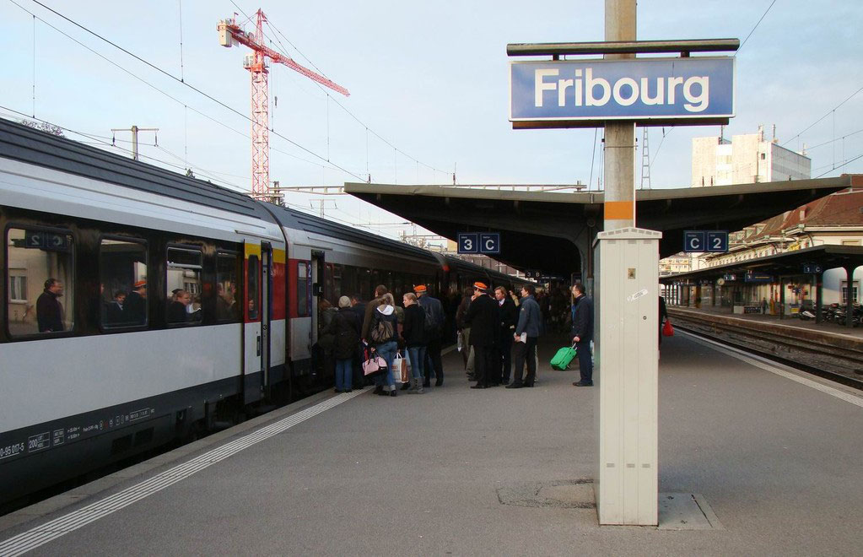
 | 
 | 
 | 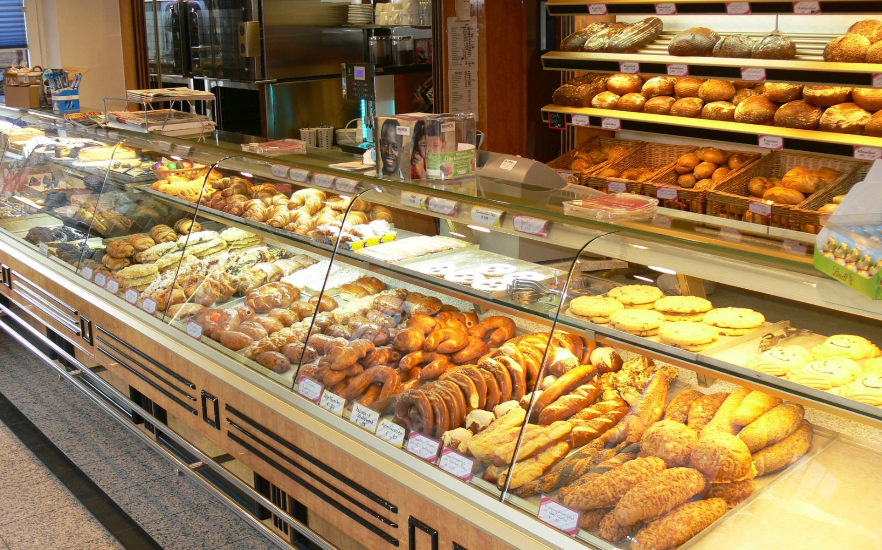
 | 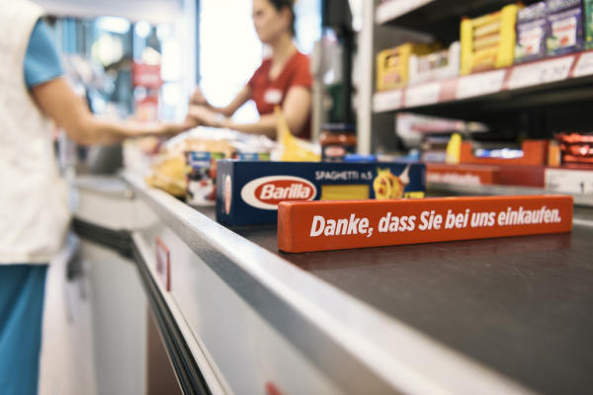

Punkte | 1 | 2 | 3 | 4 | 5
Smiley

- Wo ist der Ball? Schreibe die richtige Präposition.

1 | 2 | 3 | 4 | 5 | 6 | 7 | 8 | 9

Punkte | 1 | 2 | 3 | 4 | 5 | 6 | 7 | 8 | 9
Smiley

- Welches Wort passt? Ergänze.

Ampel - geradeaus - Supermarkt –– Bank - Medikamente – Geschäft – Sportplatz – Haltestelle

- Im ____________________ kann man Bananen, Brot, Karotten (usw.) kaufen.
- Auf dem ____________________ kann ich Fussball spielen.
- Auf der ____________________ kann man sitzen.
- Du gehst nicht links und nicht rechts. Du gehst ____________________.
- Wenn die ____________________ rot ist, muss man warten (= stopp).
- Der Bus stoppt an der ____________________.
- In der Apotheke kann ich ____________________ kaufen.
- Ich möchte eine CD kaufen, also gehe ich in ein ____________________ (z.B. Fnac).

Punkte | 1 | 2 | 3 | 4 | 5 | 6 | 7 | 8
Smiley
Geni@l Klick 9H
KORREKTUR

Kapitel 2 – WS
Formative Evaluation

- Was ist das? Notiere das richtige Wort (im Singular und im Plural).

Wort | Bild
Der Bahnhof
Die Bahnhöfe
Der Weg
Die Wege
Das Blatt
Die Blätter
Die Bäckerei
Die Bäckereien
Die Kasse
Die Kassen

Punkte | 1 | 2 | 3 | 4 | 5
Smiley

- Wo ist der Ball? Schreibe die richtige Präposition.

1 | 2 | 3 | 4 | 5 | 6 | 7 | 8 | 9
Auf | Hinter | Über | Zwischen | Vor | Neben | In | An | Unter

Punkte | 1 | 2 | 3 | 4 | 5 | 6 | 7 | 8 | 9
Smiley

- Welches Wort passt? Ergänze.

- Im Supermakt kann man Bananen, Brot, Karotten (usw.) kaufen.
- Auf dem Sportplatz kann ich Fussball spielen.
- Auf der Bank kann man sitzen.
- Du gehst nicht links und nicht rechts. Du gehst geraudeaus.
- Wenn die Ampel rot ist, muss man warten (= stopp).
- Der Bus stoppt an der Haltestelle.
- In der Apotheke kann ich Medikamente kaufen.
- Ich möchte eine CD kaufen, also gehe ich in ein Geschäft (z.B. Fnac).

Punkte | 1 | 2 | 3 | 4 | 5 | 6 | 7 | 8
Smiley

